**今日动态**

**2024/3/5 星期二**

**入园情况：**今天来园12人，冉冉小朋友很快情绪就稳定下来了很棒哦！其他小朋友都能够开开心心的来幼儿园。

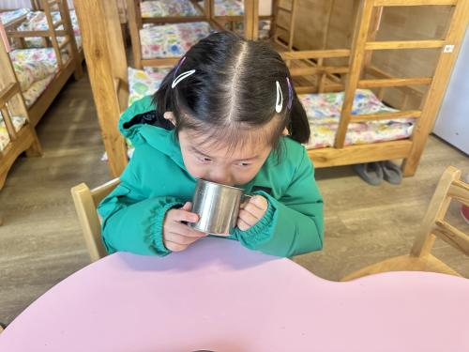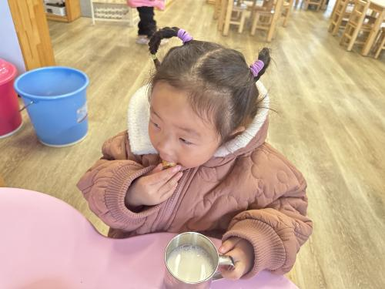

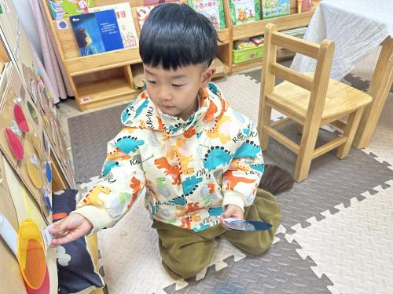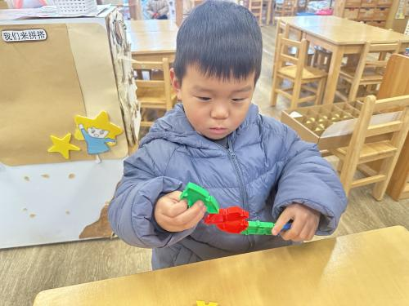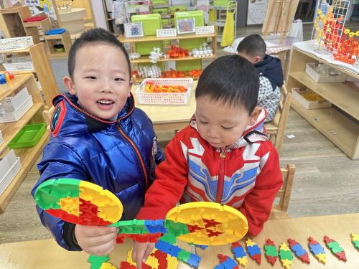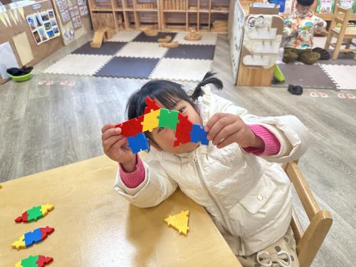

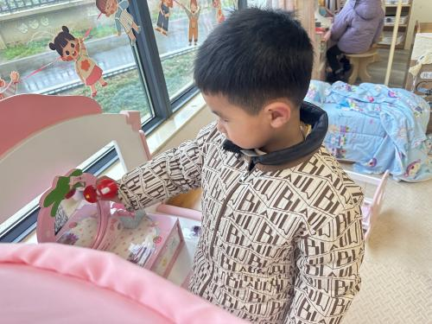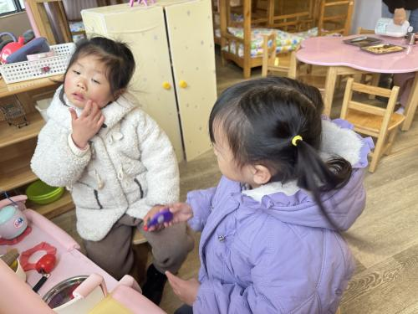

小朋友开开心心的开始区域游戏啦，看着你们的精彩表现，老师也为你们感到高兴呢！

**数学：数字朋友送给谁**

**主题资源分析**：

这是一次关于数与物对应的数学活动。本活动旨在正确点数并说出物品总数，在认识数字的基础上，根据总数匹配相应的数字，将数字与客观事物的数量联系起来，建立数与物之间一对一的联系。

**幼儿发展分析：**

小班近期的数学活动都是围绕感知5以内的数量开展的：按物点数、物数匹配、数物匹配等，经过前几次活动，孩子的点数能力有了很大提高，但有部分孩子数字还认不全。

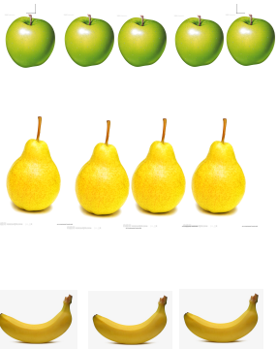

**回去之后可以带着孩子再练习一下哦！**

1.午餐情况：

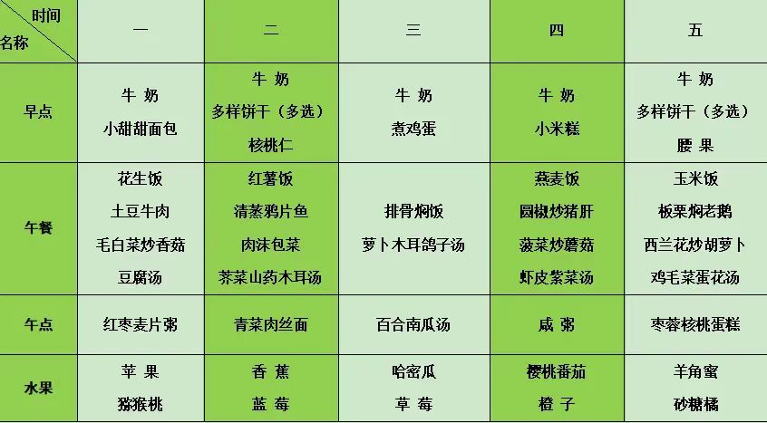

2.午睡情况：今天所有的孩子都睡的很香哦！